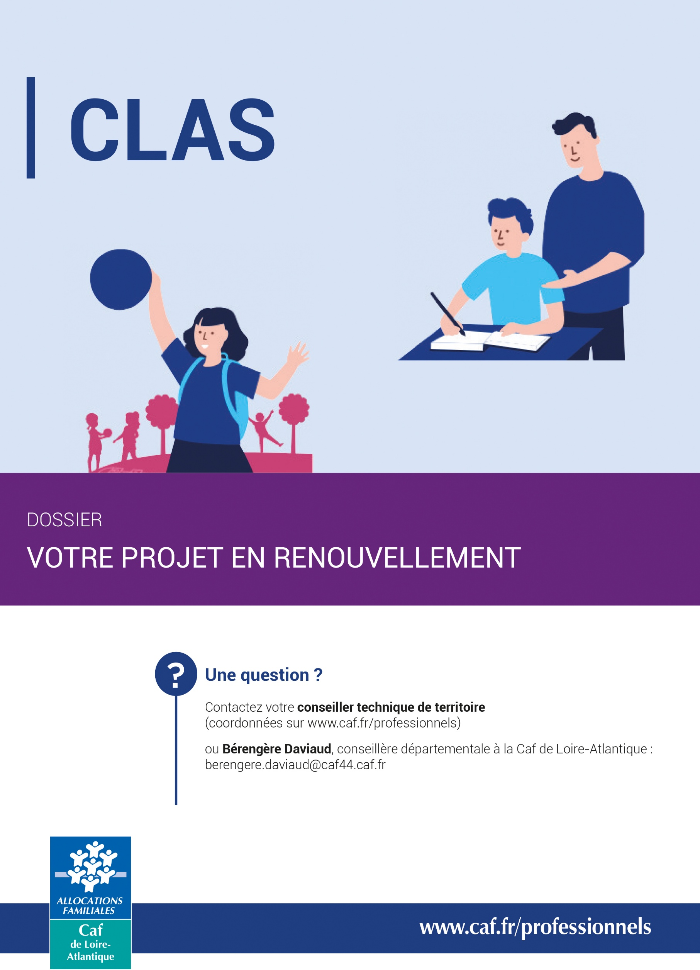

AVANT TOUTE CHOSE

Ce dossier est à retourner à la Caf de Loire-Atlantique avant le 15 juin 2026, aux adresses mails partenaires@afc.caf44.fr et berengere.daviaud@caf44.caf.fr

Accompagné des pièces suivantes :
- Formulaire Yousign
- Attestation de non-changement si déjà soutenu par la Caf
- Liste datée des membres du CA et du bureau de moins d’un an (si association)
- Dernier bilan comptable disponible ou N-1 (si association)
- Contrat de concession en cas de délégation de service public
- Budget(s) prévisionnel(s) du/des projet(s) CLAS (1 par niveau ; voir page 11)

Nom du gestionnaire : Appuyez ici pour compléter.
Nom de l’équipement (si concerné) : Appuyez ici pour compléter.
Adresse complète : Cliquez ou appuyez ici pour entrer du texte.

Lieu.x des actions (quartiers, villes et CP) :
Cliquez ou appuyez ici pour entrer du texte.

Coordinateur.ice CLAS élémentaire : Appuyez ici pour compléter.
Téléphone : Cliquez ou appuyez ici pour entrer du texte.
Email : Appuyez ici pour compléter.

Coordinateur.ice CLAS collège : Appuyez ici pour compléter.
Téléphone : Cliquez ou appuyez ici pour entrer du texte.
Email : Appuyez ici pour compléter.

Année de démarrage du CLAS : Appuyez ici pour compléter.
Bénéficiez-vous d’une délégation de service public pour le CLAS ? ☐ Oui ☐ Non

BILAN GLOBAL DU PRÉCÉDENT PROJET PLURIANNUEL

Certaines questions du présent bilan sont mutualisées pour les Clas de niveau élémentaire et collège/lycée. Si des éléments de vos réponses concernent l’un ou l’autre plus spécifiquement, merci de veiller à le préciser.

-- Cadre global

Années scolaires concernées par le précédent agrément : Appuyez ici pour compléter.

Nombre de collectifs agréés en élémentaire : Appuyez ici pour compléter.
Nombre de collectifs agréés au collège : Appuyez ici pour compléter.

Nombre d’enfants différents ayant suivi (effectivement présents toute l’année) le CLAS élémentaire :
- 2022/2023 : Appuyez ici pour compléter.
- 2023/2024 : Appuyez ici pour compléter.
- 2024/2025 : Appuyez ici pour compléter.
- 2025/2026 : Appuyez ici pour compléter.

Nombre d’enfants différents ayant suivi (effectivement présents toute l’année) le CLAS collège :
- 2022/2023 : Appuyez ici pour compléter.
- 2023/2024 : Appuyez ici pour compléter.
- 2024/2025 : Appuyez ici pour compléter.
- 2025/2026 : Appuyez ici pour compléter.

Bénéficiaire du bonus enfants :
☐ Oui
☐ Non

Bénéficiaire du bonus parents :
☐ Oui
☐ Non

En moyenne, combien d’années un enfant participe-t-il au Clas ? Appuyez ici pour compléter.

-- Partenaires

1) Quels partenariats (écoles, associations culturelles, infrastructures locales, etc.) avez-vous développés ces dernières années autour du Clas ? Précisez. Appuyez ici pour compléter.

2) Quels sont vos liens avec les établissements scolaires et comment ont-ils évolué ces dernières années ? Appuyez ici pour compléter.

3) Quelles sont les difficultés que vous avez rencontrées dans vos coopérations avec l’Ecole ? Appuyez ici pour compléter.

-- Organisation des séances

4) L’organisation des séances a-t-elle évolué ces dernières années ? Si oui, pourquoi et comment ? Appuyez ici pour compléter.

5) Comment avez-vous évalué la progression des élèves ? Quels résultats ressortent ? Appuyez ici pour compléter.

6) Constatez-vous des difficultés sur la mobilisation des enfants (absentéisme, manque de motivation, etc.) ? Comment l’analysez-vous ? Appuyez ici pour compléter.

-- Actions envers les parents

7) Quelles sont les attentes premières des familles envers le Clas ?
☐ Réaliser une activité utile qui évite les écrans / sorties libres après l’école
☐ Eveiller son enfant à de nouveaux sujets / de nouvelles activités
☐ Faire faire les devoirs avant le retour à la maison
☐ Faire progresser l’enfant à l’école

8) Quels types d’actions envers les parents avez-vous réalisés ces dernières années, et à quelle fréquence ? Appuyez ici pour compléter.

9) Quel bilan tirez-vous de ces actions ? Quelles perspectives ? Appuyez ici pour compléter.

-- Equipe

10) Le nombre d’animateurs Clas a-t-il évolué ces dernières années ? Précisez de quelle manière et pourquoi ? Appuyez ici pour compléter.

11) Quels sont vos principaux canaux de recrutement des bénévoles (si bénévoles il y a) ? Appuyez ici pour compléter.

12) Quelles sont les principales motivations des bénévoles (si bénévoles il y a) ? Appuyez ici pour compléter.

13) Quels besoins identifiez-vous concernant l’équipe Clas (formation, temps de rencontre, ressources, etc.) ? Appuyez ici pour compléter.

-- Bilan global

14) Quel bilan global tirez-vous du Clas au sein de votre structure sur ces dernières années ? Appuyez ici pour compléter.

BILAN DU PROJET 2025/2026

-- Chiffres clés

1) Nombre d’enfants différents ayant suivi le CLAS étant scolarisés :
- En élémentaire : Appuyez ici pour compléter.
- Au collège : Appuyez ici pour compléter.
- Au lycée : Appuyez ici pour compléter.

2) Nombre total de semaines d'activité réalisées dans l'année :
- Clas élémentaire : Appuyez ici pour compléter.
- Clas collège : Appuyez ici pour compléter.

3) Nombre total de séances réalisées dans l'année :
- Clas élémentaire : Appuyez ici pour compléter.
- Clas collège : Appuyez ici pour compléter.
4) Nombre total d'enfants présents toutes séances confondues :
- Clas élémentaire : Appuyez ici pour compléter.
- Clas collège : Appuyez ici pour compléter.

5) Nombre de parents mobilisés lors d’ateliers collectifs :
- Clas élémentaire : Appuyez ici pour compléter.
- Clas collège : Appuyez ici pour compléter.

6) Combien de sorties culturelles avez-vous réalisées par collectif en 2025/2026 ?
Appuyez ici pour compléter.

-- Séances

7) Avez-vous connu des ajustements par rapport au projet initial auprès des enfants ? Si oui, lesquels et pour quelles raisons ? Appuyez ici pour compléter.

8) Avez-vous connu des ajustements par rapport au projet initial auprès des parents ? Si oui, lesquels et pour quelles raisons ? Appuyez ici pour compléter.

9) Avez-vous fait appel à des intervenants extérieurs en 2025/2026 ? Si oui, lesquels et pour quelles actions ? Appuyez ici pour compléter.

10) Avez-vous acquis du matériel en 2025/2026 ? Si oui, lequel et pour quelle(s) action(s) ? Appuyez ici pour compléter.

-- Equipe

11) Au cours de l’année, le coordinateur a-t-il bénéficié d’une formation Clas ?
☐ Oui
☐ Non

12) Au cours de l’année, les animateurs/intervenants (salariés et bénévoles) ont-ils bénéficié d’une formation Clas ?
☐ Oui
☐ Non

13) Nombre d'ETP intervenants salariés sur l'année scolaire écoulée :
- Clas élémentaire : Appuyez ici pour compléter.
- Clas collège : Appuyez ici pour compléter.

14) Nombre d'ETP intervenants bénévoles sur l'année scolaire écoulée
- Clas élémentaire : Appuyez ici pour compléter.
- Clas collège : Appuyez ici pour compléter.

-- Bilan global

15) Quel bilan tirez-vous de l’année 2025/2026 ?
Appuyez ici pour compléter.

VOTRE PROJET 2026/2027

-- Introduction
Intitulé du projet : Appuyez ici pour compléter.

Années concernées par la demande :
☐ 2026/2027
☐ 2027/2028
☐ 2028/2029
☐ 2029/2030

Si différent pour l’élémentaire et le collège, merci de préciser : Appuyez ici pour compléter.

Intervenez-vous :
☐ En milieu rural
☐ En quartier prioritaire de la politique de la ville
☐ Auprès d’élèves scolarisés en REP
☐ Auprès d’élèves vivant en QPV

Y’a-t-il une participation financière des familles ?
☐ Oui, montant : Appuyez ici pour compléter.

☐ Non

-- Origines
Origines du projet : contexte territorial et de votre organisation ayant conduit au lancement du CLAS, diagnostic / évaluation des besoins mis en œuvre, partenaires mobilisés dans l’élaboration du projet…
Appuyez ici pour compléter.

Sur quels enseignements du précédent projet vous appuyez-vous pour ce renouvellement ? Quelles sont les évolutions majeures prévues ? Appuyez ici pour compléter.

Êtes-vous en lien avec la collectivité pour ce projet ?
☐ Oui
☐ Non

Faites-vous partie d’instances de concertation / de coordination autour des politiques éducatives de votre territoire ? Laquelle / lesquelles ? Appuyez ici pour compléter.

-- Description globale du projet
Quels sont les objectifs centraux du projet ? Appuyez ici pour compléter.

Tableau prévisionnel à remplir :

 | Elémentaire | Collège
Nombre d’enfants inscrits au Clas
Dont lycéens : | Non concerné
Nombre de collectifs sollicité
Nombre d’enfants par collectif
Nombre d’enfants max par séance
Nombre de séances Clas dans la semaine et jours concernés (total)
Nombre de séances dans la semaine par collectif
Nombre de collectifs présents sur une même séance
Nombre d’intervenants par séance
Nombre de semaines d’activité dans l’année
Durée des séances (en minutes)
Locaux utilisés

Les enfants sont-ils toujours avec le même collectif toute la semaine et toute l’année ?
☐ Oui
☐ Non

Certains collectifs se réunissent-ils moins de 2 fois par semaine ? Si oui, lesquels et pour quelles raisons ? Appuyez ici pour compléter.

-- Liens à l’école

Êtes-vous en lien avec des établissements scolaires pour ce projet ?
☐ Oui
☐ Non

De quelle manière ? Sur quels aspects ? Appuyez ici pour compléter.

Le partenariat est-il formalisé ou informel ? Appuyez ici pour compléter.

Quels établissements sont concernés ?
- En élémentaire : Appuyez ici pour compléter.
- Au collège : Appuyez ici pour compléter.
- Au lycée : Appuyez ici pour compléter.

Par quel biais sont orientés les enfants vers le Clas ?
  - Les familles : Choisissez un élément.
  - Les enseignants : Choisissez un élément.
  - Des associations locales ou autres acteurs locaux : Choisissez un élément.
  - L’équipe de Réussite éducative (PRE/DRE) : Choisissez un élément.

Organisez-vous des réunions de bilan avec les établissements en fin d’année ?
☐ Oui
☐ Non

-- Equipe

Comment est organisé le pilotage du Clas (répartition des rôles entre acteurs/services) ? Appuyez ici pour compléter.

Description de l’équipe :

Nom | Rôle (coordinateur, référent, animateur) | Statut (salarié, bénévole, prestataire) | Heures / semaine | Qualifications | Formation Clas suivie ?

Quelles sont les modalités de recrutement et d’accueil des nouveaux intervenants ? Appuyez ici pour compléter.

Comment est organisée la vie de l’équipe ? Appuyez ici pour compléter.

Y a-t-il des temps d’analyse de la pratique : Appuyez ici pour compléter.

-- Déroulé des séances

Quel est le déroulé-type d’une séance pour les élémentaires ?

Partie 1 | Accueil
Partie 2 | …
Partie 3 | …
Partie 4 | …

Quel est le déroulé-type d’une séance pour les collégiens ?

Partie 1 | Accueil
Partie 2 | …
Partie 3 | …
Partie 4 | …

Proposez-vous des activités spécifiques durant les vacances scolaires (aux collectifs Clas spécifiquement) ? Si oui, lesquelles ? Appuyez ici pour compléter.

Quels types d’activités proposez-vous aux enfants/jeunes dans le cadre du Clas ?
- Appui et/ou aide méthodologie : Choisissez un élément.
- Aide aux devoirs : Choisissez un élément.
- Accompagnement à l’usage du numérique : Choisissez un élément.
- Activités culturelles ou artistiques, lecture plaisir, sportives : Choisissez un élément.
- Activités scientifiques techniques informatiques : Choisissez un élément.
- Jeux éducatifs : Choisissez un élément.
- Sorties et/ou visites : Choisissez un élément.
- Activités liées à la citoyenneté (recherche d’informations, débats) : Choisissez un élément.
- Echanges sur le fonctionnement de l’école, sur l’orientation : Choisissez un élément.
Comment préparez-vous le contenu des séances (prise en compte des besoins des enfants, association des bénévoles, etc.) ? Appuyez ici pour compléter.

Disposez-vous d’une charte concernant l’activité Clas ?
☐ Oui
☐ Non

Avez-vous des temps de présentation des travaux des enfants ? Si oui, lesquels ? Appuyez ici pour compléter.

Avez-vous des dépenses spécifiques pour ces actions :
☐ Intervenants rémunérés – précisez : Appuyez ici pour compléter.
☐ Achat de matériel – précisez : Appuyez ici pour compléter.
☐ Sorties culturelles payantes avec les enfants – précisez : Appuyez ici pour compléter.

-- Mobilisation des parents

Parmi les actions suivantes envers les parents, lesquelles sont prévues au cours de l’année ?

Rencontres individuelles programmées entre les parents et les accompagnateurs : Choisissez un élément.
Mise en place d’outils de liaison et d’échange avec les parents : Choisissez un élément.
Accompagnement de parents lors de rencontres avec les enseignants : Choisissez un élément.
Temps de convivialité avec les parents : Choisissez un élément.
Participation des parents à des séances CLAS : Choisissez un élément.
En proposant aux parents un accompagnement à l’usage du numérique : Choisissez un élément.
Accompagnement des parents vers les associations de parents d’élèves : Choisissez un élément.
Information et accompagnement des parents à la compréhension des codes de l’école : Choisissez un élément.

Des ateliers entre parents sont-ils prévus ? Si oui, sur quels thèmes et à quelle fréquence ? Si non, pourquoi ? Appuyez ici pour compléter.

Des activités enfants/parents sont-elles prévues ? Si oui, sur quels thèmes et à quelle fréquence ? Si non, pourquoi ? Appuyez ici pour compléter.

D’autres actions parentalité sont-elles prévues dans le cadre du Clas ? Appuyez ici pour compléter.

Avez-vous des dépenses spécifiques pour ces actions :
☐ Intervenants rémunérés – précisez : Appuyez ici pour compléter.
☐ Achat de matériel – précisez : Appuyez ici pour compléter.
☐ Sorties culturelles payantes avec les parents – précisez : Appuyez ici pour compléter.

-- Impact

Mesurez-vous l’assiduité de chaque enfant à l’action Clas ? Si oui, comment ? Appuyez ici pour compléter.

Décrivez les modalités d’évaluation mises en place (questionnaires auprès des familles, réunion bilan avec des partenaires, etc.). Appuyez ici pour compléter.

Quels sont vos partenariats autour du Clas en dehors de l’école ? Avec quelles structures et sur quels volets / quelles activités ? Appuyez ici pour compléter.

-- Budget prévisionnel du projet
La somme de la subvention CLAS Caf et des autres financements Caf doit être inférieure ou égale à 80% du coût global du projet.
L'attention du demandeur est appelée sur le fait que les indications sur les financements demandés auprès d'autres financeurs publics valent déclaration sur l'honneur et tiennent lieu de justificatifs.
Pour les contributions volontaires, le plan comptable des associations, issu du règlement CRC n°99-01, prévoit à minima une information (quantitative ou, à défaut, qualitative) dans l'annexe et une possibilité d'inscription en comptabilité mais en engagements "hors bilan" et "au pied" du compte de résultat. Les contributions des comptes 86 et 87 doivent être identiques.
A joindre au dossier, sous format excel. Veiller à fournir un budget par niveau si vous sollicitez plusieurs agréments (élémentaire et collège-lycée).

Le gestionnaire atteste l’exactitude de toutes les informations figurant dans ce dossier.

À Appuyez ici pour compléter. Le Appuyez ici pour compléter.

Signature du représentant légal



